КОМУНАЛЬНИЙ ЗАКЛАД «ХАРКІВСЬКА СПЕЦІАЛЬНА ЗАГАЛЬНООСВІТНЯ ШКОЛА – ІНТЕРНАТ № 3» ХАРКІВСЬКОЇ ОБЛАСНОЇ РАДИ

МЕТОДИЧНА РОЗРОБКА ГОДИНИ СПІЛКУВАННЯ
НА ТЕМУ: «СВЯТА СПАДЩИНА. ДЕРЖАВНІ СИМВОЛИ УКРАЇНИ»

ВИХОВАТЕЛЬ
ТУРЧИНА СВІТЛАНА МИКОЛАЇВНА

ХАРКІВ 2016

Сценарій години спілкування за темою:
"Свята спадщина. Державні символи України"

Мета:ознайомити дітей з національними та народними символами України; формувати національну свідомість школярів; виховувати почуття любові до своєї землі.
Обладнання: плакати: « Державний прапор України», «Герб», «Гімн», Конституція України, вишиті рушники, гілочки верби та калини.
Хід години.
Учитель: Святою для кожної людини є земля, де вона зробила перший крок, вимовила перше слово, почула мамину пісню-колисанку, пішла стежиною до школи. Ці почуття вічні.
1-й учень.
Що таке Батьківщина?
Під віконцем калина,
Тиха казка бабусі,
Ніжна пісня матусі,
Дужі руки у тата,
Під тополями хата,
Під вербою криниця,
В чистім полі пшениця.
Серед лугу лелека
І діброва далека,
І веселка над лісом, і стрімкий обеліск. 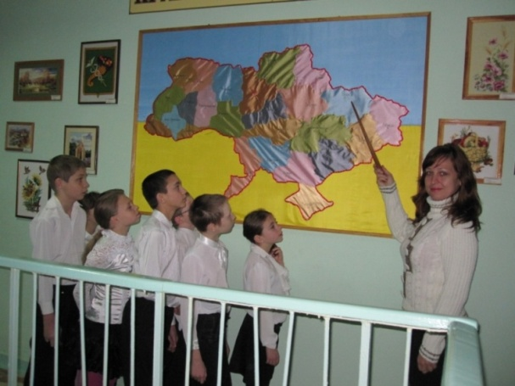
2-й учень.
У всіх людей одна святиня,
Куди не глянь, де не питай,
Рідніше нам своя святиня,
Аніж земний в чужині рай.
Нема без кореня рослини,
А нас, людей, без Батьківщини.
Учитель: Так, для кожного з нас найдорожча і найрідніша та земля, на якій ми народилися, де живуть наші батьки, рідні, де поховані наші предки. Це – наша рідна земля, наша Україна. Кожна країна світу обов'язково має свої символи. А що означає слово «символ»?
Символ – це предмет, який характеризує державу, відображає її побут, традиції, господарювання, історичне минуле, прагнення народу. У статті 20 (розділ 1) Конституції України записано: «Державними символами України є Державний Прапор України, Державний Герб, Держаний Гімн України». Символіка – своєрідна візитна картка країни, вона ніби представляє її, підтверджує її існування.
3 учень. З глибини віків дійшла до нас ось така легенда. Жила собі жінка. І мала вона трьох синів. Сини зростали чесними, сміливими, дуже любили свою неньку і готові були віддати за неї своє життя. Виросли сини і розійшлися по світах, прославляючи свою матір. Найстаршому мати подарувала на згадку про себе золоту корону з трьома промінцями. Корона зігрівала людей, вела вперед. За цю трипроменеву корону люди дали першому синові ім'я Тризуб. Середньому сину мати дала в дорогу блакитно-жовтий одяг. Сміливий і сильний був середній син, і прославив він свою матір добрими звитяжними вчинками. Люди запам'ятали його і назвали Прапором. А найменший син отримав у дарунок від матері соловейків голос. І де б він не був, усюди лунала його дзвінка урочиста пісня. За цей голос і величний спів люди дали йому ім'я Тризуб. Так і донині по всьому світу золотий тризуб, синьо-жовтий прапор і урочистий гімн прославляють рідну неньку-Україну.
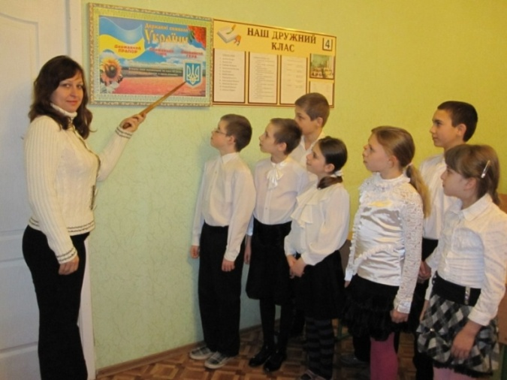
4 учень. Герб – розпізнавальний знак держави. На Україні це золотий тризуб на блакитному тлі. Він був родовим знаком Рюриковичів. Згодом карбувався і на срібних монетах Великого князя Київського Володимира Великого. Існує близько сорока версій пояснення тризуба: це риболовний гарпун, вила бога Нептуна, уособлення природних стихій (повітря, води й землі), а можливо відображено триєдність життя: батько – мати – дитя, які символізують собою силу, мудрість, любов.
5 учень. Після проголошення Української Народної Республіки в листопаді 1917 року в Києві відбулася спеціальна нарада, в якій взяли участь знавці українського мистецтва, гербознавці. На ній пропонувалися такі символи майбутнього герба України: архангел Михаїл, козак із самопалом, золоті зорі на синьому тлі, тризуб. Було вирішено зупинитися на символі тризуба. 30 серпня 1991 року, після проголошення Акту про незалежність України, був прийнятий Національний Державний герб – золотий тризуб на блакитному тлі.
Знак країни головний –
Це тризубець золотий.
Він – як сонце в небі синім,
В ньому слава, в ньому сила,
В нім священне слово «воля»,
Що рятує від недолі.
Будь же, рідна Україно,
Під гербом цим вільна й сильна.
Хай про тебе в цілім світі
Знають всі: дорослі й діти.
Учитель: А тепер давайте з'ясуємо, яку роль відігравав прапор у різні часи?

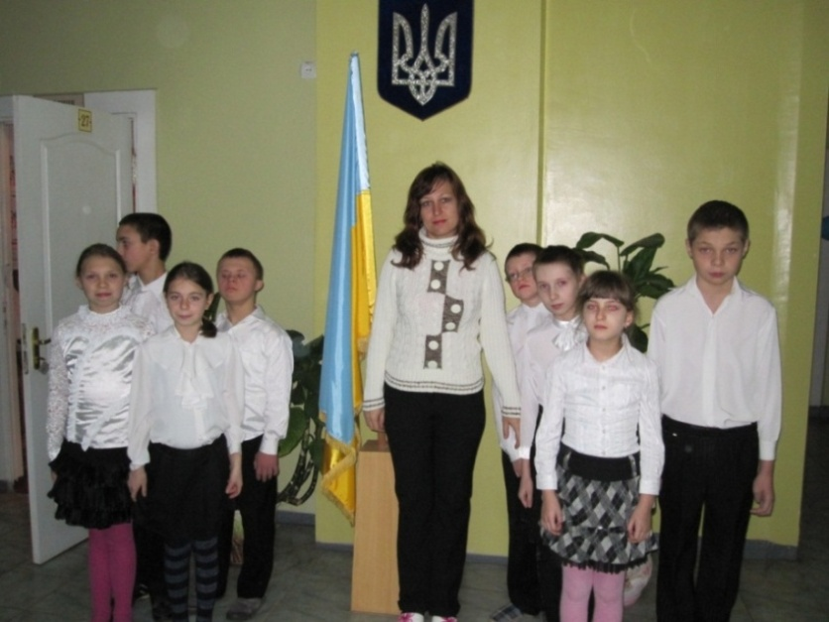

6 учень. Прапор, як засіб сигналізації, відомий з античних
часів. Найчастіше це був шматок тканини, прив'язаний до списа чи держала і вказував місце збору воїнів. Нашіпращури обожнювали прапори, освячували їх і вірили, що вони у воєнний час найсвятіші від усіх ідолів. Великого розквіту українська символіка набула за часів козацтва. Свої прапори мали полки, курені, сотні. Великий прапор Січі був червоний з архангелом Михаїлом на лицьовому боці й білим хрестом, оточеним золотим сонцем, півмісяцем і зірками на лівому боці. Прапори куренів були малиновими із зображенням архангела Михаїла чи білих хрестів. Було чимало комбінацій кольорів. Наприклад, на червоному полі – жовтий хрест, лиштва – блакитна, а по ній – жовті зірки. На іншому – блакитна лиштва і зірки на хресті – білі. Деякі прапори мали поєднання жовтого і блакитного кольорів. Використовувався в прапорах і зелений колір.
Учитель: А чому саме синьо-жовті кольори є основою прапора?
7 учень. Жовтий колір – це колір пшеничного поля, колір хліба, зерна, що дарує життя всьому сущому на землі. Жовтий колір – це ще й колір жовтогарячого сонця, без лагідних променів якого не дозрів би, не заколосився б життєдайний хліб. Синій колір – це колір ясного, чистого, мирного неба. А невже без живлющої матері-води визрів би, заколосився б хліб? От вам і ще один блакитний колір – колір цариці води. Класний керівник. Сьогодні синьо-жовтий прапор майорить на всіх державних установах України, під ним ходять у моря-океани українські пароплави. Стрімко злітає це полотнище і на різних спортивних змаганнях, коли на п'єдестал пошани підіймаються українські спортсмени. Гордо розвівається синьо-жовте знамено, промовляючи
всьому світу: «Є у світі Україна!»
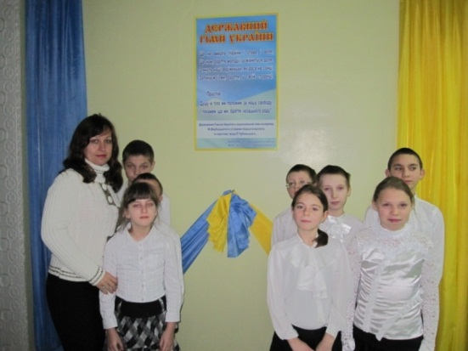

Синьо-жовтий прапор України –
Це безхмарне небо, синє-синє,
А під небом золотіє нива,
І народ – і вільний, і щасливий.
Прапор, як святиню, любі діти,
Треба шанувати й боронити.
Прапор – символ нашої держави,
Він для всіх ознака сили й слави.
Класний керівник. А що означає слово «гімн»?
8 учень. Слово гімн – грецького походження (дослівний переклад — похвальна пісня) – урочиста пісня, прийнята як символ державної, національної єдності. Слова національного Гімну «Ще не вмерла Україна» написав у 60-х роках XIX ст. відомий український поет Павло Чубинський, а музику – композитор Михайло Вербицький. Це ті слова та музика, які змушують кожного з нас підніматися при перших же акордах, в них сконцентрована жива історія народів, їх прагнення до волі. Своїм корінням гімни сягають глибокої давнини. Спочатку вони виконувалися на честь богів та героїв. З плином часу гімн став урочистою піснею, яка об'єднувала близьких за духом людей, надихала їх на добрі справи, дарувала наснагу. Музична символіка нашого народу сягає часів Київської Русі. Можна сказати, що тоді роль державного гімну виконували бойові заклики та пісні, які створювали піднесений настрій перед битвами.
Лине пісня незабутня,
Горда, величава.
В ній – надія на майбутнє,
України слава.
Нею сонце зустрічає
Нашу Батьківщину,
День новий розпочинає –
Сильна, неподільна.
До нових здобутків кличе
Пісня Україну,
А зовуть її велично
Всі Державним Гімном.
Звучить Гімн (слухання фрагмента).
Учитель:Крім державних символів, Україна має ще й народні, поетичні символи. У давнину кожне слов'янське плем'я, родина і навіть окрема людина мали свої обереги. Ними слугували трави і квіти, дерева, кущі, птахи і сила природи, різні предмети. Мамина пісня, батькова хата, дідусева казка, бабусина вишиванка, рушник, калина біля вікна, барвінок, верба, чорнобривці – все це наші символи. Рідна хата! Оспівана в піснях, оповита легендами та переказами, опоетизована майстрами слова та пензля, вона завжди буде символом добра і надії. «Хата моя, біла хата, рідна моя сторона, пахне любисток і м'ята, мальви цвітуть край вікна...», «Люди добрі, хата тепла», «Чим хата багата, тим і рада», «Своя хата – своя правда, своя стріха – своя втіха», «Де будь, там будь, а свою хату не гудь», «Де хата не метена, там дівка не плетена»... Це липі часточка із немеркнучих перлин народної мудрості про отчий дім. Людина не має права бути безбатченком, завжди повинна пам'ятати батьківську хату, з якої вона пішла у велике життя.
9 учень. Хліб і сіль, рушник – гостинності ознака,
Теж культові й обрядові знаки.
Чудовий український наш рушник!
На щастя, він ще з побуту не зник,
Є звичай: рушником сватів в'язати,
Дорогу молодятам вистеляти.
Прекрасні візерунки рушників.

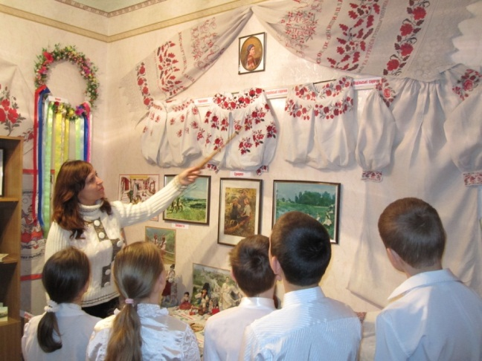

Учитель: Рушники несуть красу із глибини віків. Недарма в народі говорять: «тримай хаточку, як у віночку, а рушник на кілочку». І ще «хата без рушників, як родина без дітей».І сучасну, і традиційну оселю в Україні важко уявити без рушників. Тчуть їх і вишивають ще й досі. Для прикрашення інтер'єру оселі, для домашнього затишку, просто так, для душі. Узори на рушниках – то давні забуті символи: ромб з крапкою посередині – засіяна нива, вазон чи квітка – світове дерево од неба до землі, людська фігурка, немов з дитячого малюнка, – знак берегині, богині хатнього вогнища. А подивіться, де висять рушники. Над вікном і над дверима, на покуті – це обереги од усього злого, що може зайти в дім. Його можна порівняти з піснею, витканою чи вишитою на полотні. Без рушника, як без пісні, не обходяться народження, одруження людей, ювілейні урочистості.
Звучить «Пісня про рушник» А. Малишка.
Учитель:Рушник. Він пройшов крізь віки. І хотілося б, щоб цей символ завжди прикрашав нашу оселю, був ознакою великої любові і незрадливості. «Хай стелиться вам доля рушниками!» – казали, бажаючи людині щастя. Майже в усіх народів є улюблені рослини-символи. У канадців, наприклад, клен, у росіян – берізка, а в нас – верба, тополя, калина. Правду каже українське прислів’я «Без верби, тополі і калини – нема України». З давніх давен наш народ опоетизував кущ калини, оспівав у піснях, легендах.
Легенда про калину.
10 учень: Це було в той час, коли на Русь нападали орди татарські. Одного разу водному українському селі було весілля. На нього прийшло дуже багато вродливих молодих дівчат. І коли весілля було саме в розпалі, на село напали татари. Завойовники: побачили цих красунь і почали їх ловити, щоб продати в Цар-городі. Дівчата, щоб не потрапити в неволю, почали тікати на болота і там потонули. Натому місці, де загинули українські дівчата-зірки, виросло дуже багато кущів калини. І з того часу дівочу вроду порівнюють з калиною. Про цей чарівний кущ складено безліч пісень, віршів і приказок.
11 учень. Калина – це символ дівочої вроди, вірності, чистоти. Леся Українка написала драму «Лісова пісня». Її героїня, Мавка, у дні тяжкої зради, ходила в чорному вбранні. На грудях у неї червонів маленький пучечок калини. «То кров моя,» – казала Мавка. Тут калина, як символ невгамовної туги за втраченим коханням.
Калина – це пам'ять. Пам'ять про матір, найдорожчу людину в світі, про тих, хто не повернувся до рідного дому. За традицією на могилах загиблих садили калину. Калина – це і символ про неньку – Україну, свою домівку.
(Звучить пісня «Калина» ).
12 учень.
Калину і до столу подавали,
Весільні короваї прикрашали.
Як символ долі, щастя і краси,
І чистої дівочої коси.
ЇЇ вплітали у вінок дівчата,
Садили кущ калини коло хати:
Очистить і повітря навесні
І знадобиться у зимові дні.
Бо чай з калини – ліки від застуди.
Шанують цю красуню пишну люди
І лагідно калинонькою звуть,
Цілющий чай і сік калини п 'ють.
Учитель: У поета Юрія Рибчинського та композитора Ігоря Поклада є гарна пісня – «Три поради»: «не рубай тополю край дороги, може, та тополя – твоя доля, твоя доля світла, тополина, наче пісня журавлина», «не стріляй у птаха на світанні , може, то любов твоя остання...» І третя порада:
Не ламай калину коло хати,
Бо вона заплаче, наче мати,
І впадуть на трави на шовкові
Серця сльози колискові.
Не ламай калину, не ламай калину,
Бо вона в житті єдина.
Не ламай калину, не ламай калину –
Краще їй онуків принеси. .
Ранньої весни, коли ще лежить у лісі сніг, розпускаються квіти верби. Це одна з перших рослин, що, за біблійними легендами, після всесвітнього потопу виросла на берегах річок та водойм. Українці вірили, що дерево, яке одним із перших викидає бруньки, тобто прокидається до життя, передає людині силу та здоров’я, оберігає її та захищає.
13 учень:Верба завжди добре впливала на організм людини. А в останню неділю перед Великоднем люди освячують у церкві вербові гілки, б'ють ними один одного, промовляючи:
Не я б'ю – верба б'є,
Не будь сонливий.
До роботи лінивий,
Будь здоров, як вода,
Рости, як верба.
Верба – одвічний символ України,
Також: відома культова рослина.
Символізує вірність, рідний край,
Любов безмежну, ніби небокрай.
Учитель: Крім тих оберегів, які ми сьогодні назвали, в українського народу є й інші – жито, барвінок, лелеки.
14 учень.
І жито – також символ України.
Це обрядова, культова рослина,
Це знак добробуту і злагоди в сім’ї
І довгого життя на цій землі.
Народна мудрість стверджує: без жита
Людина не могла б на світі жити.
Тож на достаток і на довгий вік
Тоді, коли новий надходив рік,
Ходили хлопці житом засівати.
І наречених також посівати
На щастя, на добро обряд велів
Цим життєдайним символом полів.
Барвінок – теж: рослина обрядова,
Це символ пам’яті і вірності, здоров'я,
Краси і вічності, безсмертя, довгих літ,
Любові знак – барвінку синій цвіт.
Лелека – символ щастя і родини,
Любові до своєї батьківщини,
Добробуту, продовження життя.
Надії символ, віри в майбутнє
Учитель: Та головним оберегом українського народу була Берегиня – жінка-мати. ЇЇ слово, тепле і ласкаве лікувало і повертало сили після хвороб, захищали від злих сил і давали наснагу. Берегиня підтримує домашнє вогнище, вона стоїть коло витоків нового життя, плекає і зміцнює його.
15 учень: Мама! Найдорожче слово в світі,
Де б не був ти, щоб ти не робив,
Та вона твій шлях завжди освітить
Ніжним серцем, відданим тобі.
В дні сумні, в дні на щастя щедрі
Мама буде у житті твоїм.
Тож живи, як мама, щиро й чесно.
І як мама, лиш добро твори.
Учитель: Отже, ми з упевненістю можемо сказати, що в українців є багато оберегів, які лікують, прикрашають, оберігають від зла, але найголовніший – мама – Берегиня сімейного вогнища, захисниця домашнього затишку. Я дуже хочу, діти, щоб ви пам'ятали: без жінки-матері не було б нас. Бережіть, шануйте, любіть обереги, вивчайте традиції свого народу, адже ми – українці, пишаймося цим.

